Занятие 9 Силы упругости.

При действии на тело силы у тела может появится деформация. Деформация- изменение формы тела.
Различают следующие виды деформации: изгиб, растяжение, кручение, сдвиг……
При любой деформации внутри тела возникают силы, стремящиеся вернуть первоначальную форму тела. Эти силы называются силами упругости.

А) Тело, находящееся на опоре, изменяет форму этой поверхности. Возникающая сила упругости называется силой реакции опоры и обозначается буквой 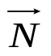. Направлена данная сила всегда перпендикулярно поверхности (см. рис.)

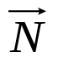

Б) При растяжении или сжатии тела возникает сила упругости, которую называют силой натяжения и обозначают буквой . Данная сила всегда направлена вдоль растянутого тела. Наиболее часто сила упругости возникает в нитях, пружинах, тросах, стержнях и. т. д.

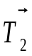
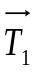

Примечание 1: Если тело после деформации полностью восстанавливает свою форму, то такие деформации называются упругими. При упругих деформациях возникающая сила упругости прямо пропорциональна величине деформации, т. е.
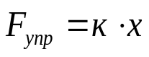 , где
х- величина изгиба, растяжения и т. д. выраженная в метрах.
к- жесткость тела, выраженная в Н/м.

Примечание 2: Силы упругости, действующие на тело, появляются только тогда, когда тело само действует на поверхность. Сила, с которой тело давит на поверхность или растягивает подвес, называется весом.
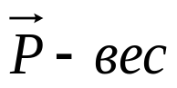
Уточняю, что вес является силой, и измеряется в ньютонах. По третьему закону Ньютона вес тела и реакция опоры равны по модулю и противоположны по направлению.
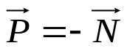

N

Р

